Rulebook Belgian OCR League Wedstrijd
Organiserende club: De Sportstal
Datum: 12/4/2026
Locatie: Langveldstraat 56 2220 Heist op den Berg
PARKING: Misweg 4 2220 Heist op den Berg
Algemene Regels:
- Deelnemers moeten elk obstakel correct uitvoeren volgens de voorgeschreven regels.
- Indien een obstakel niet correct wordt uitgevoerd, gelden de strafmaatregelen bepaald door de organisatie.
- Juryleden en marshals zijn verantwoordelijk voor de controle op de uitvoering.

- Log drag  Sleep de balken  . Leg de balk terug waar je hem genomen hebt. | 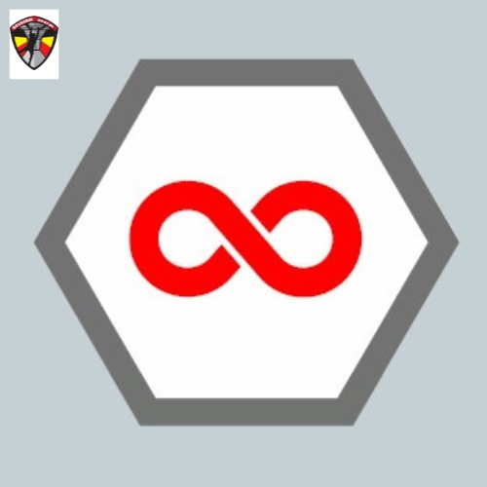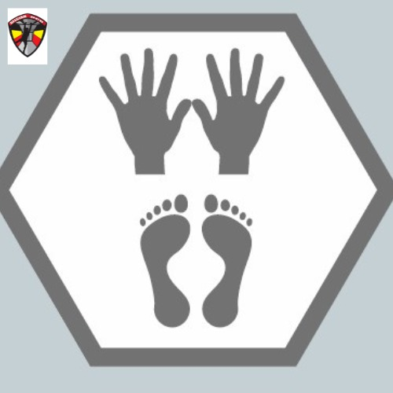  🟡 🟢 🔵 🔴
- Schuine net  Ga over het schuine net. | 🟡 🟢 🔵 🔴
- Triangels + monkeysnake  Start  - via het touw.  Slinger via de triangels en monkeysnake tot de overkant.  - tik de bel van je eigen kleur | 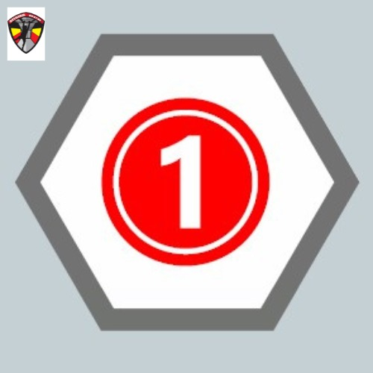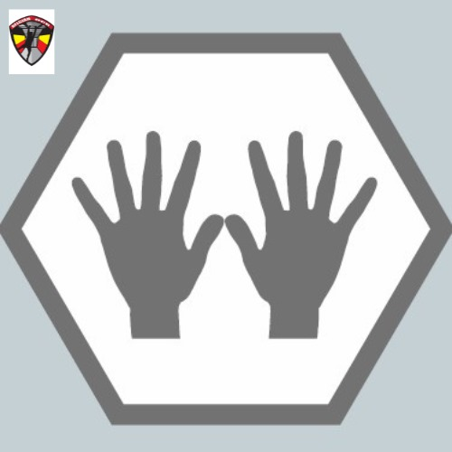 🟡 🟢 🔵 🔴
- Horizontale net + balk  ga onder het horizontale net en balk  Start  - voor de markering  Einde  - Tik de bel van je eigen kleur. | 🟡 🟢 🔵 🔴
- Carry: zandzakken

Draag de carry over het aangegeven parcours. NIET SLEPENIndien je de carry op de grond plaatst, dien je te hernemen vanaf dat punt.Leg de carry terug in het voorziene vak
- Hordes  Ga over de 3 hordes ( volwassenen met zandzak) | 🟡 🟢 🔵 🔴
- Apenhang + lianen  Start  - Start voor de markering  Ga langs de onderkant van het touw en de lianen naar de andere overkant, zonder de grond te raken!  - tik de bel van je eigen kleur | 🟡 🟢 🔵 🔴
- Weaver  🟡 🟢 Gaan over de weaver.  Start door over de eerste horizontale balk te gaan.  2e balk ga je onder. Ga over en onder de balken tot het einde. Voeten mogen op geen enkele moment de grond raken. | 🟡 🟢 🔵 🔴
- Rope Climb  Klim op het touw en  - tik de bel (geel en groen)  - doe een swing over (blauw, rood en volwassenen) | 🟡 🟢 🔵 🔴
- Grip Lane met boeien  Start  - via het touw.  Gebruik de grips om tot de overkant te gaan. Voeten mogen NIET gebruikt worden  - tik de bel van je eigen kleur  🟡 🟢 Slaan hier af en lopen rechtstreeks naar obstakel 16 | 🟡 🟢 🔵 🔴
- Wall met balken  Ga over de bovenste balk. | 🔵 🔴
- Grip Lane met houten schijven  Start  - via het touw.  Gebruik de grips om tot de overkant te gaan. Voeten mogen NIET gebruikt worden  - tik de bel van je eigen kleur | 🔵 🔴
- Wall / verticale muur en schuine muur  Ga over de muur vertiale muur.  Ga onder de schuine muur. | 🔵 🔴
- Dubbele ‘’vaste’ dipwalk  Start  - met de handen voor de markering  Gebruik handen om voort te bewegen. Voeten mogen NIET gebruikt worden  Volwassenen voeren beide dipwalks uit.  Jeugd enkel kleine dipwalk  - eindig met de handen voorbij de 2e/achterste markering.  Daarna carry autoband. (enkel volwassenen) | 🔵 🔴
- Atlas stones
Hef 1 bal over het hek.
Verschillend gewicht mannen en vrouwen.
- Staplussen en lianan  Voer de staplussen en lianen uit tot aan de bel. (Zelfde bel voor iedereen. Witte bel) | 🟡 🟢 🔵 🔴
- Monkeybars met lage ring  Start  - via het touw.  ga via de monkeybars en eventueel de lage ring tot de overkant en  - tik de bel van je eigen kleur  Monkeybar voor en achter de ring mag niet gebruikt worden! (Dit zal duidelijk zichtbaar gemaakt worden)  Indien mogelijk mag de ring overgeslagen worden! | 🟡 🟢 🔵 🔴
- Ringen  Start  - Op de balk.  ga via de ringen tot de overkant en  - tik de bel (Zelfde bel voor iedereen. Witte bel) | 🟡 🟢 🔵 🔴
- Grip Lane (ovals)  Start  - via het touw.  Gebruik de grips om tot de overkant te gaan. Voeten mogen NIET gebruikt worden. (Enkel bij het touw)  - tik de bel van je eigen kleur | 🟡 🟢 🔵 🔴
- Crawl: net  Het is niet toegestaan om het obstakel langs de zijkant te verlaten.  Kruip onder het net. Je krijgt een streep op je hand voor je volgende ronde.  🟡 🟢 Kruip onder het net, einde wedstrijd (eventueel eerst penalty uitvoeren) | 🟡 🟢 🔵 🔴
- Log drag  Sleep de balken.  Leg de balk terug waar je hem genomen hebt. | 🔵 🔴
- Schuine net  Ga over het schuine net. | 🔵 🔴
- Grips en waveboard  Start  - via het touw.  Slinger via de grips en waveboard tot de overkant.  - tik de bel van je eigen kleur | 🔵 🔴
- Horizontale net + balk  Ga onder het horizontale net en balk  Start  - voor de markering  Einde  - Tik de bel van je eigen kleur. | 🔵 🔴
- Carry: zandzakken
Draag de carry over het aangegeven parcours. NIET SLEPENIndien je de carry op de grond plaatst, dien je te hernemen vanaf dat punt.Leg de carry terug in het voorziene vak/de voorziene kist
- Hordes  Ga over de 3 hordes ( volwassenen met zandzak) | 🔵 🔴
- Low to high  Start  - achter het lint  Gebruik de grips, ringen,... om tot de overkant te gaan. Voeten mogen op geen enkel moment de ophanging van de grips raken of er steun tegen zoeken!  Enkel bij laaghangende grips/ringen mag het ophangtouw aangeraakt worden/gebruikt worden.  - tik de bel. | 🔵 🔴
- Flying monkeybar  Start  - op de balk  Gebruik de monkeybar om tot de overkant te gaan. Voeten mogen NIET gebruikt worden  - tik de bel van je eigen kleur. | 🔵 🔴
- Rope Climb  Klim op het touw  - doe een swing over (blauw, rood en volwassenen) | 🔵 🔴
- Spinners en wingnut  Start  - via het touw.  Gebruik de wingnut om tot de overkant te gaan. Voeten mogen NIET gebruikt worden  - tik de bel van je eigen kleur  🔵 Slaat hier af en loopt rechtstreeks naar obstakel 36 | 🔵 🔴
- Wall met balken  Ga over de bovenste balk. | 🔴
- Grip Lane (hamers, schotels, pionnen)  Start  - via het touw.  Gebruik de grips om tot de overkant te gaan. Voeten mogen NIET gebruikt worden  - tik de bel van je eigen kleur | 🔴
- Wall / verticale muur en schuine muur  Ga over de verticale muur.  Ga onder de schuine muur. | 🔴
- Dubbele ‘’vaste’ dipwalk  Start  - met de handen voor de markering  Gebruik handen om voort te bewegen. Voeten mogen NIET gebruikt worden  Volwassenen voeren beide dipwalks uit.  Jeugd enkel kleine dipwalk  - eindig met de handen voorbij de 2e/achterste markering.  Daarna carry autoband. (enkel volwassenen) | 🔴
- Atlas stones
Hef 1 bal over het hek.
Verschillend gewicht mannen en vrouwen.
- Labyrinth  Start  - Op het verhoog  Gebruik de pegs (met bal) om het labyrinth uit te voeren.  - Starten met beide pegs in de eerste 2 gaten  - Eindigen met beide pegs in de laatste 2 gaten (tot voorbij de aangegeven lijn)  🔵 Tot voorbij de aangegeven lijn. (Deze is minder ver dan 🔴 en volwassenen  Een vrijwilligers brengt de pegs terug. | 🔵 🔴
- Net + lowrig  Start  - Aan het touw achter de lijn.  Gebruik de grips, ringen,... om tot de overkant te gaan. Voeten mogen op geen enkel moment de ophanging van de grips raken of er steun tegen zoeken!  Enkel bij laaghangende grips/ringen mag het ophangtouw aangeraakt worden/gebruikt worden.  - tik de bel van je eigen kleur. | 🔵 🔴
- Grip Lane (wheel, flyingboard, …)  Start  - Op de balk.  Gebruik de grips om tot de overkant te gaan. Voeten mogen NIET gebruikt worden  - tik de bel van je eigen kleur | 🔵 🔴
- Twister + grips  Start  - Op verhoog  Ga door zonder je voeten te gebruiken.  - tik de bel van je eigen kleur | 🔵 🔴
- Crawl: net  Het is niet toegestaan om het obstakel langs de zijkant te verlaten.  Kruip onder het net, einde wedstrijd (eventueel eerst penalty uitvoeren) | 🔵 🔴

